ANNEXE VII
Guide utilisateur candidat.

Ce document a pour objectif de guider les agents du Ministère de l’Intérieur dans leurs démarches de recherche de poste et dans leurs candidatures sur l’application MOB-MI.

- Présentation de l’application
L’objectif de ce guide est de vous accompagner dans la prise en main de l’application MOB-MI en tant que candidat. Il vous guidera dans la recherche d’un poste sur l’interface de mobilité interne du Ministère de l’Intérieur et dans la saisie de vos informations personnelles indispensables pour vos futures candidatures.
Page d’accueil MOB-MI :
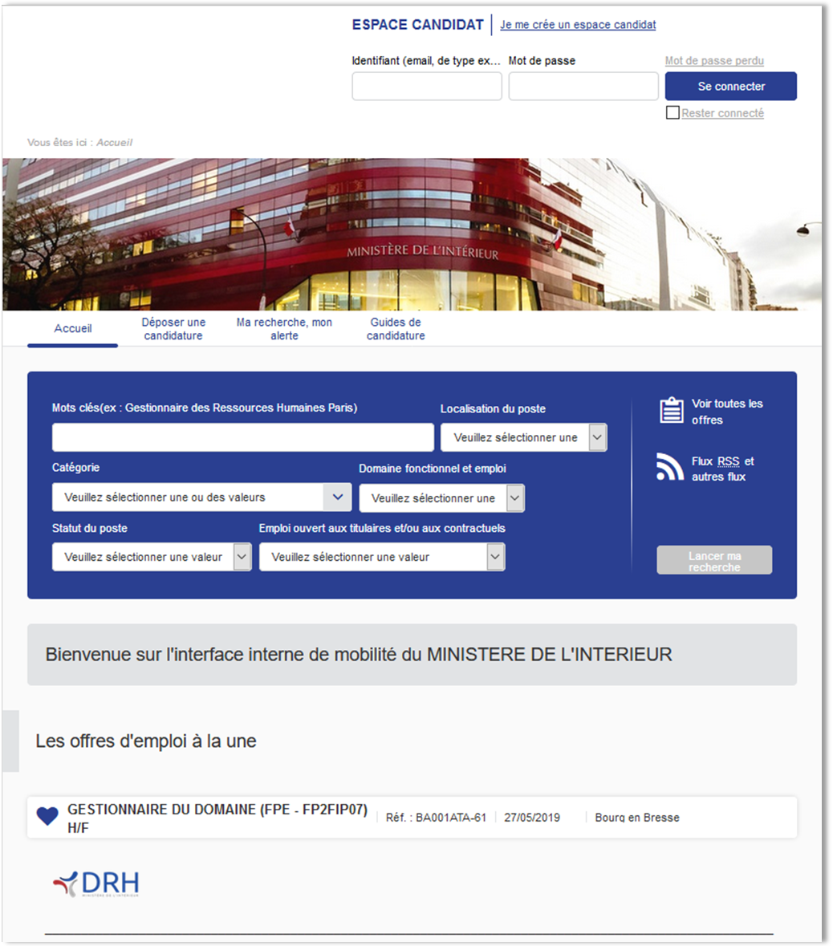
- Processus général de candidature
Avec l’application MOB-MI, vous devenez acteur de votre mobilité. Vous pouvez candidater sur les postes qui sont en ligne sur l’interface de mobilité.
Le processus à respecter pour candidater sur les postes qui seront mis à disposition, est le suivant :
- Création de votre compte candidat ;
- Sélection de postes pour votre mobilité et ajout de ces postes en favori dans votre compte ;
- Choisir 3 postes parmi les postes dans vos favoris, postuler à l’un des 3 pour renseigner vos informations personnelles et joindre les documents nécessaires (cv, formulaire de mobilité et document justifiant votre situation lorsque cela est nécessaire) ;
- Pour finir, postuler aux 2 postes restants (en accord avec votre formulaire de mobilité) de votre choix.
- Création de mon espace candidat
Afin de candidater sur des postes, vous devez obligatoirement vous créer un compte candidat. Ce compte candidat vous permet de renseigner vos informations personnelles, de joindre les documents nécessaires à votre mobilité, de vous créer des alertes pour des postes types, de gérer les notifications que vous recevrez dans l’application et de visualiser les candidatures que vous effectuerez.
Cliquez sur le lien en haut à droite « Je me crée un espace candidat ». Cette action fera apparaître une nouvelle page :
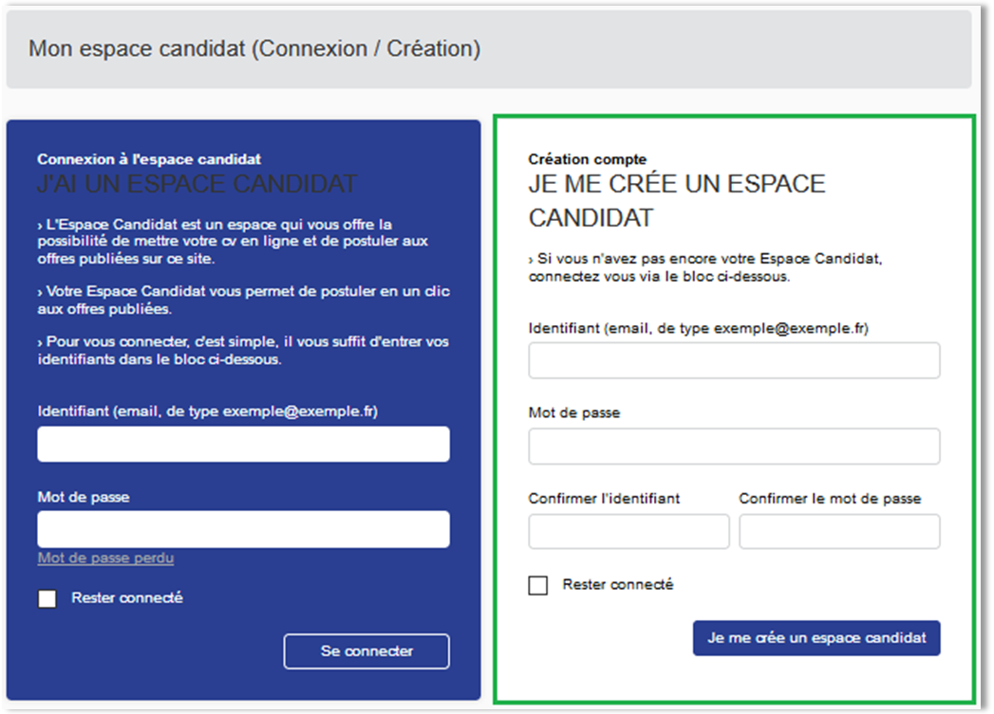

Vous pouvez, pour votre identifiant, vous servir d’une adresse mail personnelle. Les mots de passe doivent contenir au minimum 7 caractères et ne pourront contenir le nom de l’utilisateur.
- Conseil pratique : Lors de la création de votre mot de passe, assurez-vous qu’il s’agisse d’un mot de passe « fort ». Pour ce faire votre mot de passe devra contenir des lettres minuscules, des lettres majuscules, des chiffres et un caractère spécial tels que : « &,@, !, ?, +, =, -,*». Voir l’annexe 1 « 5 règles pour créer un mot de passe fort ».
Renseignez les informations requises pour la création de votre compte puis cliquez sur le bouton « Je me crée un espace candidat ».
Une notification apparaîtra en haut de la page en cours vous indiquant que votre compte a bien été créé.
Cliquez sur la croix pour faire disparaître ce message.
Une nouvelle page apparaît, elle contient toutes les actions que vous pouvez exécuter dans votre compte. A ce stade votre compte est vierge de toutes informations personnelles.

- Sélection des postes pour ma mobilité
Maintenant que vous détenez un compte candidat, vous êtes en mesure de rechercher des postes et de les ajouter en favori dans votre compte.
L’interface de mobilité interne du Ministère de l’Intérieur vous permet d’effectuer vos recherches de postes via différents critères.
Liste des critères :
- Mots clés ;
- Localisation du poste ;
- Catégorie du poste ;
- Domaine fonctionnel ;
- Statut du poste ;
- Emploi ouvert aux titulaires et/ou aux contractuels.
Lorsque vous trouvez un poste qui vous intéresse, placez-le en favori. Pour ce faire cliquez sur le bouton en forme de cœur se trouvant à gauche de chaque ligne de poste proposé (voir encadré vert de la capture d’écran ci-dessous).
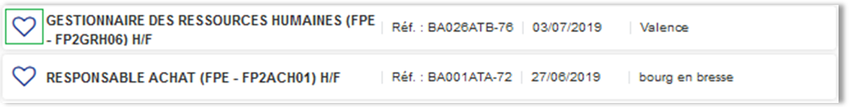
Vous pouvez répéter cette action pour tous les postes que vous jugez intéressants pour votre mobilité.
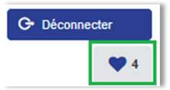
En vous connectant par la suite, vous retrouverez la liste de vos postes favoris en cliquant sur le bouton de l’encadré vert de la capture écran de gauche. Ce bouton se trouve tout en haut à droite.

- Candidature sur mes 3 postes
Vous disposez maintenant d’une sélection de postes dans votre liste des favoris. Il vous faut maintenant choisir les 3 postes que vous souhaitez inscrire définitivement dans votre formulaire de mobilité et candidater sur ces postes dans l’application MOB-MI.
Affichez la liste de vos postes enregistrés dans vos favoris, puis sélectionnez un des 3 postes choisis afin d’y postuler. Cliquez sur la ligne du poste pour en afficher le détail.
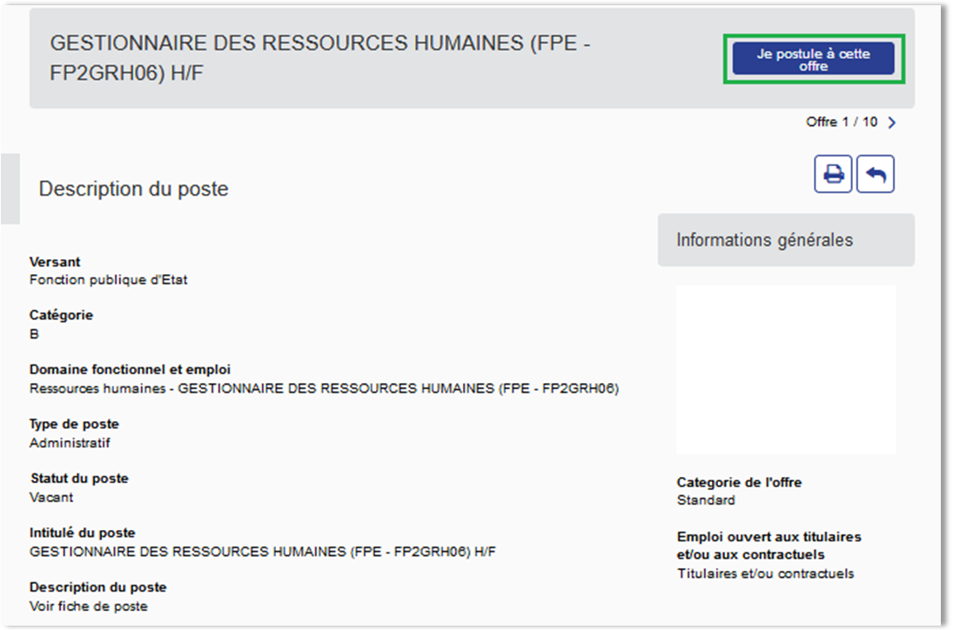
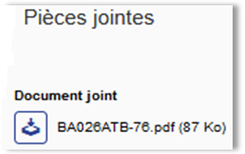
En affichant le détail d’une offre, vous serez en mesure de postuler sur ce poste spécifiquement. Pour réaliser cette action, cliquez sur le bouton « Je postule à cette offre » dans l’encadré vert de la capture écran ci-dessus.
Comme vous n’avez pas encore renseigné votre fiche candidat (celle qui contient toutes vos informations personnelles), l’application vous invitera à le faire. Une fois renseigné, vos informations personnelles vous serviront pour chaque poste sur lequel vous candidaterez, il ne sera pas nécessaire de les saisir à nouveau.

Une nouvelle page s’affichera dans laquelle vous saisirez toutes vos informations personnelles et dans laquelle vous pourrez joindre vos documents tels que votre cv, votre formulaire de mobilité et des pièces justificatives propres à votre situation.
Une fois la totalité des champs renseignés et après avoir coché la case « J’accepte les conditions générales d’utilisations indiquées ci-dessus » (voir capture écran ci-dessous), en bas de page vous trouverez un bouton « Envoyer ». Cette action validera votre candidature pour l’offre sélectionnée préalablement.
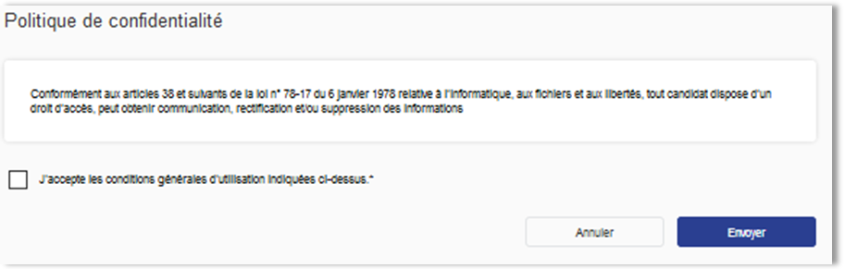
Cliquez sur le bouton « Envoyer ». Ce message apparaîtra tout en haut de la page en cours :
Cliquez sur la croix pour le faire disparaître.
Un mail vous sera envoyé pour accuser réception de votre candidature sur le poste sélectionné et un message, dans l’application, vous sera également envoyé. La notification de ce message dans l’application apparaitra tout en haut à droite de la page (voir l’encadré vert de la capture écran ci-dessous).
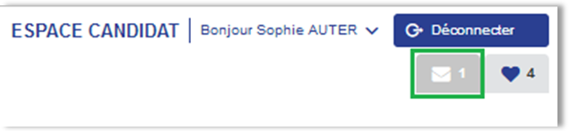
En cliquant sur le bouton de l’encadré vert, une nouvelle page apparait. Elle vous permet de visualiser tous les messages reçus dans l’application.
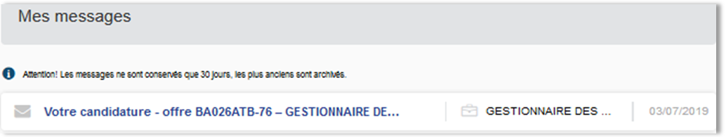
Maintenant que vous disposez d’un compte candidat et qu’il a été complété par vos informations personnelles et vos documents, vous pouvez postuler sur les 2 offres restantes contenues dans votre formulaire de mobilité. Les actions pour postuler restent les mêmes :
  - Afficher la liste de vos postes favoris ;
  - Afficher le détail de l’offre en cliquant dessus ;
  - Cliquer sur le bouton « Je postule à cette offre » ;
  - Envoyer vos informations pour l’offre choisie en cliquant sur le bouton « Envoyer ».
Votre compte candidat étant renseigné, les informations qu’il contient seront utilisées pour vos futures candidatures.
Vous avez la possibilité à tout moment d’éditer vos informations personnelles pour les modifier ou les compléter. Vous pouvez également changer les documents associés à votre compte candidat.

- Gestion de son espace candidat
Dans votre espace candidat, un menu vous permet de gérer votre compte.
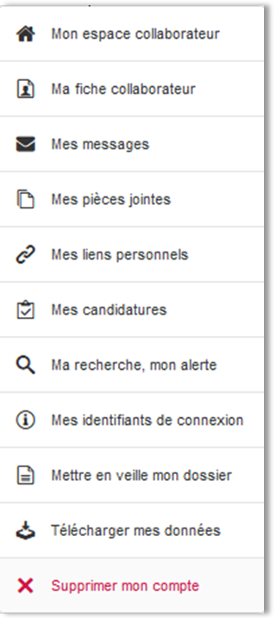
Ce menu est accessible de 2 manières :
Soit en passant le curseur de votre souris sur votre nom se trouvant en haut à droite de la page (voir encadré orange de la capture écran de fin de page.)
Soit en passant le curseur de votre souris sur votre nom et en cliquant sur « Mon espace candidat ». Cette action fera apparaitre une nouvelle page. Elle affichera le même menu que la capture écran se trouvant sur la gauche mais avec un texte explicatif de chaque partie du menu.
Ma recherche, mon alerte :
Cette partie vous permet de configurer des critères afin d’être alerté par mail lorsqu’une offre répondant à ces critères sera publiée.
Vous pourrez choisir parmi les critères suivants :
- Mots clés (ex : gestionnaire, ressources humaines etc.) ;
- Organisme de rattachement (choix parmi un périmètre du Ministère de l’Intérieur) ;
- Catégorie ;
- Localisation du poste ;
- Domaine fonctionnel.
Cette fonctionnalité est très pratique afin de ne pas passer à côté d’une offre qui serait susceptible de vous intéresser. Vous pourrez créer une alerte par compte candidat. Le résultat de cette alerte sera symbolisé par une icône se trouvant tout en haut à droite (voir encadré vert de la capture écran ci-dessous).
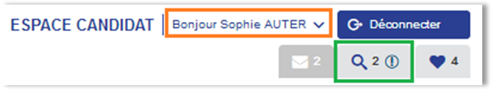

Documents en annexe
Ce guide est accompagné d’un document annexe.
- L’annexe 1 « 5 règles pour créer un mot de passe fort » : vous trouverez dans ce document 5 règles/conseils, vous permettant de créer des mots de passe robustes.
Contacts
Si vous rencontrez des problèmes d’utilisation dans l’application MOB-MI, vous pouvez nous écrire à cette adresse :
support-mobmi@interieur.gouv.fr

Annexe 1 : 5 règles pour créer un mot de passe fort

Créer un mot de passe sûr peut vite s'avérer compliqué. Un mot de passe sécurisé est un élément important afin que vos comptes soient bien protégés.
Découvrez ici quelques règles simples qui permettent d'avoir un mot de passe fort dont vous vous souviendrez-facilement.
Pour que personne ne puisse accéder à vos comptes, il est important de trouver un mot de passe compliqué.

Nous vous proposons 5 règles à utiliser :

- On mise sur la longueur du mot de passe. Dans l'absolu, il faudrait que votre mot de passe ait plus de 10 voire 12 caractères. Le fait d'augmenter la longueur permet de rendre bien plus compliquée et longue l'utilisation de la brute force pour forcer votre mot de passe.

- On évite le nom d’un animal domestique ou d’une personne de sa famille. Le mot de passe ne doit pas contenir d'informations personnelles ou qui vous sont directement liées. Il pourrait être trop facilement devinable.

- On mixe majuscules, minuscules, chiffres et caractères spéciaux. Même si cette règle est couramment utilisée, elle augmente considérablement la difficulté de votre mot de passe. N'hésitez donc pas à ajouter de façon aléatoire des !, * ou encore des chiffres.

- On évite les substitutions communes, c'est-à-dire qu'on ne remplace pas un O par un 0 ou A par un 4. Ce remplacement est bien trop simple à trouver, pour quiconque chercherait à trouver votre mot de passe. Comme indiqué précédemment, préférez l'ajout aléatoire de caractères spéciaux, de chiffres ou de majuscules pour complexifier votre mot de passe.

- On respecte la règle du mot de passe unique. Même si elle est particulièrement contraignante, il s'agit ici d'utiliser pour chaque site un mot de passe différent, qui ne sera jamais réutilisé. Ainsi, même si un de vos comptes se fait hacker, vous n'aurez pas à craindre que les pirates cherchent à réutiliser ce mot de passe sur d'autres sites. Au minimum, utilisez un mot de passe différent pour vos adresses mails, puisqu'elles vous permettront de récupérer l'accès à vos autres comptes en cas de problèmes.

Méthode pour trouver un mot de passe et le retenir.

Avec ces quelques règles en tête, il est très facile de générer un mot de passe sécurisé, que vous retiendrez très facilement. Il suffit pour cela de choisir une phrase d'une douzaine de mots, contenant au minimum un chiffre, un caractère spécial et une majuscule, puis de ne garder que le premier-caractère-(ou-les-deux-premiers)-à-chaque-fois.
Voici un exemple : « Mon livre préféré est Harry Potter, par J-K Rowling en 1998 ! » devient « MlpeHP,pJ-KRen1998-».
En plus d'être composé de caractères en apparence totalement aléatoires, ce mot de passe sera plutôt facile à retenir puisqu'il suffit de se souvenir de la phrase d'origine. C'est exactement ce que propose la CNIL avec son générateur de mot de passe, très pratique pour ne pas se tromper au moment de créer le mot de passe.

Il s’agit du formulaire de mobilité comportant vos 3 vœux. Il devra être signé par votre hiérarchie et comporter un avis. Quel que soit l’avis reçu, toutes les candidatures seront traitées.

